Universidad Rafael Landívar

Facultad de Ingeniería

Ingeniería en Informática y Sistemas

Laboratorio de Introducción a la Programación, Sección: 03

Catedrático: Ing. Fernando Barrios

**PROYECTO**

**“GASOLINERA”**

Catherine Rosario López Vicente

Carnet: 1055816

Fecha de entrega (11 de marzo)

# **INTRODUCCIÓN**

El proyecto ayudará a la mejora de los registros y manejo de datos de los ingresos y salidas de una gasolinera, con el fin de mejorar el servicio. Observando también el lado interno donde se verán los gasto hecho en la compra de combustible para llenar los depósitos que sirven para llenar las bombas.

El proyecto tiene como fin poner en práctica conocimientos de códigos de programación, estructuras, análisis y diseño. Donde lo más importante es hacer del proyecto de forma simple, entendible, utilizando conocimientos previos y que muestre lo que se requiere para dar los datos correctos solicitados por el cliente.

Utilizar de manera correcta los códigos de c# para mostrar lo requerido, viéndolo cono beneficio donde se practican los conocimientos.

# **ANALISIS**

# **Nombre del programa**

Martin’s Fuel Station

# **Objetivo General del Programa**

El programa está orientado a ayudar a que el sistema de servicio de combustible sea más eficiente y que tenga el mejor manejo de datos internos y externos.

# **Alcance del Programa**

Este programa consta de las siguientes opciones:

INTERNO

1. Darle la opción de llenado de depósito o despacho de gasolina.
2. Llenar los depósitos de combustible :

Dar opción de llenar a un precio los depósitos dependiendo del tipo de combustible.

EXTERNO

1. Preguntar número de bomba.
2. Indicar tipo de combustibles.
3. Preguntar cantidad de gasolina en galones/quetzales (dependiendo de la bomba).
4. Salir o volver a preguntar.

# **DISEÑO**

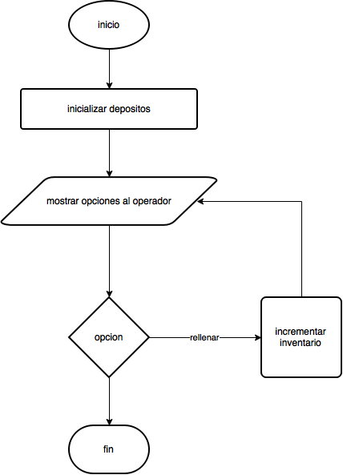

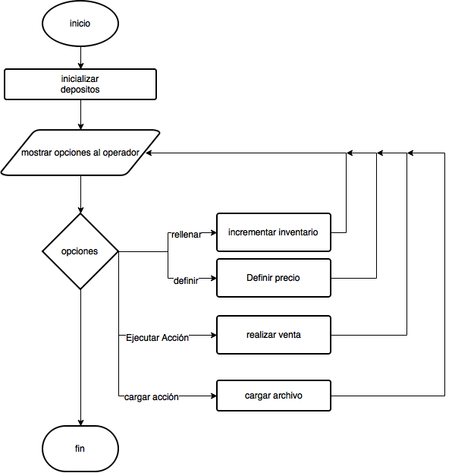

# **Clases del programa**

|  |
| --- |
| Manejo Datos |
| * obj ArchivoBitacora * str NombreBitacora |
| + cargar y ejecutar datos Archivo  - cerrar bitacora  - crear abrir Archivo bitacora  + Manejo Datos |

|  |
| --- |
| Gasolinera |
|  |
| + EjecutarAccion  + Rellenar  + definir precio  + Cargar acciones |

|  |
| --- |
| Deposito |
| * cantidad * precio * costo * lista compra * lista venta |
| + comprar  + vender |

|  |  |
| --- | --- |
| Compra  <<struct>> | Venta  <<struct>> |
| + cantidad  + costo  + tipoCombustible | +Tipocombustible  + precio  + cantidad  + bomba |

# **CONCLUSIONES**

Se logró utilizar los conocimientos previos y mostrar a los datos correctos que fueron pedidos por el catedrático. Ayudando a practicar los que se aprendió.

1. Mostrar llenado de depósito

Cada uno tiene un precio y de eso se deben llenar.

1. Gasolina a pagar (pedidos por galones o quetzales)

Precio por tipo y cantidad

1. Opciones de que se quiere hacer
2. Juntar los pedidos e irlos restando de lo que ya se tiene.

# **Bibliografía**

* Se utilizó mayormente el set y el get para poder mencionarlo en las diferentes clases, también los case y while para el proyecto esto fueron los que más se utilizó.
* Los case nos sirvieron al momento de poner las opciones del menú entre otros, también while para utilizarlo en ciclos.
* El if fue otro utilizado para las condiciones del programa que se quería cumplir dentro del proyecto.
* Los métodos de análisis utilizados fueron diagramas de clase y diagrama de flujo para que al momento de codificarlo se puedan hacer de manera fácil, por pasos, ordenado.